Міністерство освіти і науки України
Львівський національний університет імені Івана Франка
Кафедра оптоелектроніки та інформаційних технологій

Звіт
про виконання
лабораторної роботи № 10
ПРИЙНЯТТЯ РІШЕНЬ ЗА УМОВ БАГАТОКРИТЕРІЙНОСТІ
МЕТОДОМ АНАЛІТИЧНОЇ ІЄРАРХІЇ

Виконала
студентка групи ФЕІ - 41
Литвин Віра

Перевірив
доц. Рихлюк С.В.

Львів - 2013
Мета роботи:
Придбати навички вирішення багатокритерійних задач з використанням пакету MS Excel.
Обладнання та програмне забезпечення:
– ІBM сумісна персональна обчислювальна машина;
– програмне забезпечення: Microsoft Excel.
Завдання до роботи:
З допомогою вказаного програмного забезпечення:
– визначити найкращу альтернативу за методом аналітичної ієрархії (МАІ);
Короткі теоретичні відомості:
Щодня ми стикаємося з необхідністю приймати рішення з урахуванням безлічі цілей і критеріїв. Перерахуємо деякі з них:
• вибір роботи з декількох запропонованих вакансій;
• вибір комп’ютера (автомобіля, холодильника і т. п.);
• прийняття рішення про те, який новий продукт випускати першим;
• вибір місця для нового житла, виробничого об’єкта, готелю, і т. д.;
• вибір навчального закладу;
• складання рейтингу міст за умовами проживання;
• вибір для компанії нової інформаційної системи, яка здійснює обробку платіжних відомостей, рахунків і т. п. (або вибір нового пакета прикладних програм конкуруючих виробників);
• вибір системи оподаткування для громадян.
При покупці автомобіля, наприклад, необхідно враховувати такі фактори як: ціна, безпека, об’єм двигуна, економія палива і т. д. У кожному з перерахованих вище прикладів при прийнятті складних рішень потрібно враховувати безліч чинників.
Найпростішим способом прийняття рішень у подібних ситуаціях є присвоєння критеріям, що визначає якість рішення, вагових коефіцієнтів і обчислення для альтернативних рішень оцінок за шкалою від 1 (найгірше) до 10 (найкраще) шляхом підсумовування добутків значення кожного критерію на його ваговий коефіцієнт. Результат з найвищою сумою буде переважати над іншими альтернативами.
Метод аналізу ієрархій (МАІ) також заснований на ідеї використання зважених середніх, проте в ньому застосовується більш надійний і узгоджений метод присвоєння оцінок і вагових коефіцієнтів. МАІ грунтується на попарному порівнянні альтернативних рішень по кожному критерію. Потім проводиться аналогічний ряд порівнянь, щоб оцінити відносну важливість кожного критерію і таким чином визначити вагові коефіцієнти. Основна процедура виглядає так.
Спочатку визначаються рейтинги всіх можливих варіантів рішень по кожному критерію наступним чином.
• створюється матриця попарних порівнянь за всіма критеріями,
• отримана матриця нормалізується,
• для отримання відповідних рейтингів усереднюються значення в кожному рядку,
• обчислюються і перевіряються коефіцієнти узгодженості.
Далі визначаються вагові коефіцієнти критеріїв.
• створюється матриця попарних порівнянь за всіма критеріями,
• отримана матриця нормалізується,
• для отримання вагових коефіцієнтів усереднюються значення в кожному рядку,
• обчислюються і перевіряються коефіцієнти узгодженості.
Обчислюється зважений середній рейтинг для кожного варіанта рішення і вибирається рішення, що набрало найбільшу кількість балів. Перший крок процедури МАІ полягає в попарному порівнянні продавців за кожним критерієм. Для цього використовуємо стандартну шкалу порівняння:
1 Однакова перевага
3 Помірна перевага
5 Явна перевага
7 Очевидна перевага
9 Виняткова перевага
Також можна присвоювати значення рейтингу 2, 4, 6 і 8, які визначаються як середні від найближчих рейтингів. Після виконання всіх попарних порівнянь матрицю необхідно нормалізувати. Це виконується шляхом підсумовування чисел в кожному стовпці і подальшого розподілу кожного елемента стовпця на отриману для даного стовпця суму. Після нормалізації матриці, необхідно обчислити коефіцієнт узгодженості і перевірити його значення. Мета цієї операції полягає в тому, щоб переконатися в погодженості завдання переваг у вихідній таблиці. Обчислення коефіцієнта узгодженості складається з трьох етапів.
1. Обчислюється міра узгодженості для кожного постачальника.
2. Визначається індекс узгодженості (ІУ).
3. Обчислюється коефіцієнт узгодженості як відношення ІУ/ІР, (ІР –індекс рандомізації).
Для обчислення міри узгодженості можна скористатися функцією множення матриць Excel МУМНОЖ. На другому етапі здійснюються аналогічні попарні порівняння для визначення ваг критеріїв. Останній крок полягає в обчисленні зважених середніх оцінок для кожного варіанта рішення і застосуванні отриманих результатів для прийняття рішення.

Виконання роботи:
1) Обираємо альтернативи для опрацювання.
Нехай ми обиратимемо найоптимальніше місто в Україні, для постійного проживання в недалекому майбутньому.
Відповідно до варіанту (номер у журналі - 7) потрібно відібрати 5 альтернатив.
Отож, розглядатимемо як можливі альтернативи:
Львів, Київ, Ужгород, Вінницю та Черкаси.
2) Визначимо критерії, за якими порівнюватимемо альтернативи.
Відповідно до варіанту потрібно виділити 6 критеріїв. Децидент обрав наступні:
- Кількість населення
- Екологія
- Інфраструктура
- Культурний потенціал
- Рівень безробіття
- Середня зарплата
3) Проведемо попарне порівняння альтернатив за кожним із критеріїв. Нормалізуємо отримані результати та перевіримо узгодженість тверджень експерта.
За критерієм "Кількість населення":
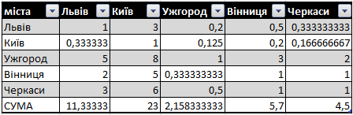
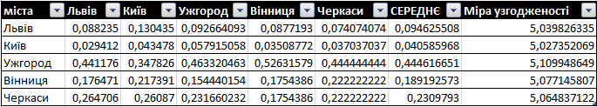
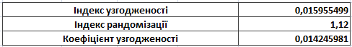

За критерієм "Екологія":
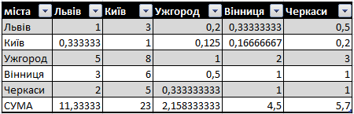
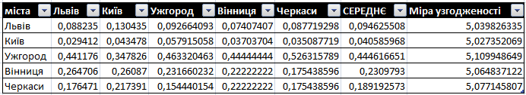
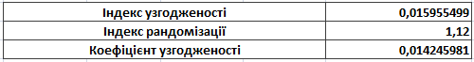

За критерієм "Інфраструктура":
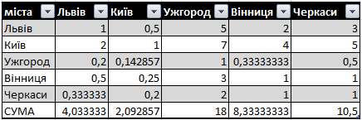
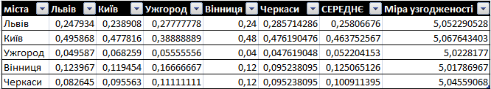
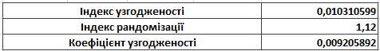

За критерієм "Культурний потенціал":
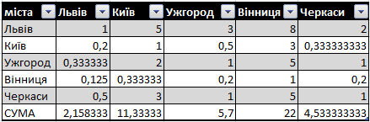
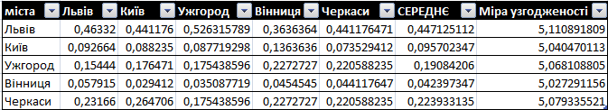
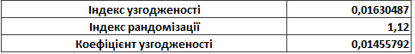

За критерієм "Рівень безробіття":
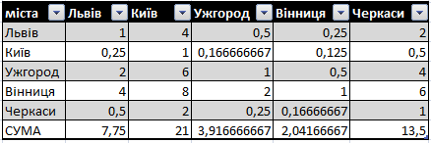
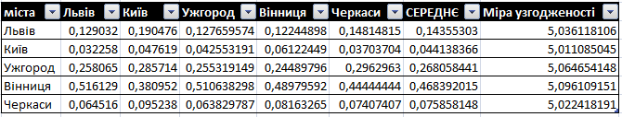
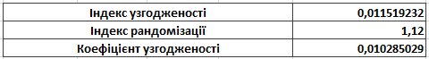

За критерієм "Середня зарплата":
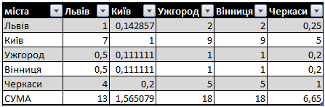
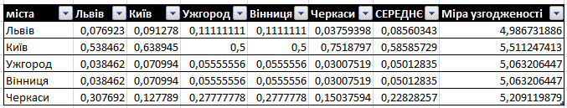
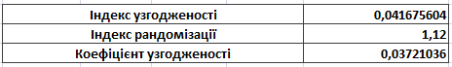

4) Порівняємо попарно критерії за важливістю. Проведемо нормалізацію та визначимо узгодженість думок експерта.
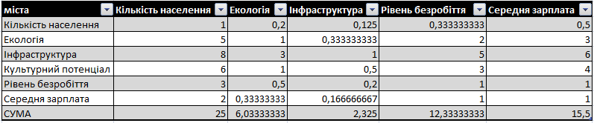
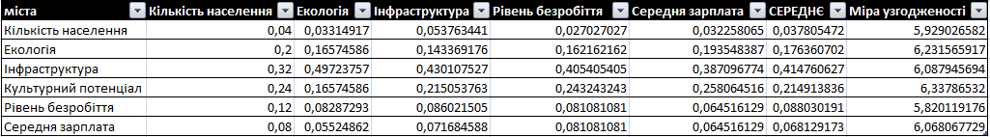
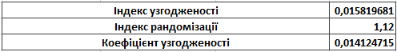

5) Зазначимо, коефіцієнт узгодженості думок експерта як по кожному з критеріїв, так і по важливості критеріїв, менший 15 %. Це означає, що експерт був послідовний у своїх діях і результати його роботи можна використовувати.
6) Підсумувавши результати оцінювань, визначимо оптимальну альтернативу.
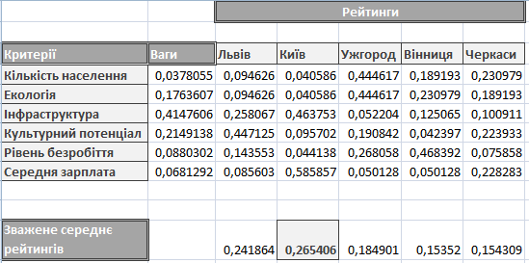
Незважаючи на те, що альтернатива "Ужгород" була оптимальною за двома критеріями, як і альтернатива "Київ", кращою за всіма критеріями, відповідно до їх важливості, є альтернатива "Київ". Не надто гіршою є альтернатива "Львів", яка переважала решту альтернатив лише за критерієм "Культурний потенціал". На третьому місці - альтернатива "Ужгород". Альтернативи "Вінниця" та "Черкаси" в кінцевому результаті не надто відрізняються.

Висновки:
Під виконання цієї лабораторної роботи було розглянуто метод аналітичної ієрархії для прийняття рішень за умов багатокритерійності. Застосовуючи його на практиці було визначено оптимальне місто для постійного проживання в недалекому майбутньому.
Метод дозволяє ефективно порівняти достатню кількість альтернатив за кількома критеріями, а також є дуже ефективним при виборі покупок.

